**Введение**

Растровое представление пространственных данных является одним из ключевых способов обработки и анализа информации в геоинформационных системах (ГИС). Его основа заключается в разбиении пространства на равномерные ячейки, каждая из которых содержит данные о характеристиках соответствующей области. Растровая модель получила широкое распространение благодаря простоте реализации, удобству обработки данных и возможности интеграции с данными, полученными из различных источников, таких как спутниковые снимки и аэрофотосъемка.

Актуальность исследования растрового представления данных обусловлена растущей потребностью в высокоточных данных для анализа, моделирования и прогнозирования в таких областях, как экология, урбанистика, землепользование и управление ресурсами. Современные технологии позволяют обрабатывать огромные объемы данных, однако это требует эффективных методов хранения, что делает тему сжатия растровой информации особенно важной.

Цель данного реферата – изучить основы растрового представления пространственных данных, определить ключевые особенности растровой модели и рассмотреть методы сжатия растровой информации.

Для достижения поставленной цели были сформулированы следующие задачи:

1. Рассмотреть основные характеристики растрового представления данных.
2. Проанализировать преимущества и недостатки растровой модели в сравнении с альтернативными методами.
3. Изучить методы сжатия растровой информации, их преимущества и ограничения.
4. Продемонстрировать примеры использования растровых данных и их сжатия в современных геоинформационных системах.

Структура реферата включает три главы. В первой главе изложены основы растрового представления пространственных данных, включая их характеристики и особенности. Вторая глава посвящена растровой модели, её свойствам, применению и сравнению с векторной моделью. Третья глава рассматривает методы сжатия растровой информации, их классификацию и практическое применение.

### ****Основы растрового представления пространственных данных****

**Понятие пространственных данных.**

Пространственные данные представляют собой информацию, описывающую положение, форму и характеристики объектов в пространстве. Эти данные являются основой для геоинформационных систем (ГИС) и широко используются в таких областях, как картография, управление природными ресурсами, градостроительство, экология и других.

Пространственные данные можно классифицировать на две основные группы:

* **Геометрические данные** – описывают местоположение и форму объектов (например, координаты, контуры).
* **Атрибутивные данные** – предоставляют информацию о характеристиках объектов (например, температура, тип почвы, плотность населения).

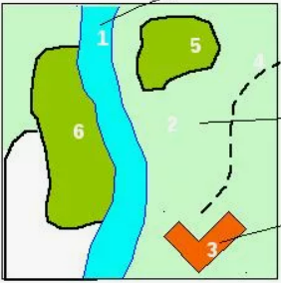 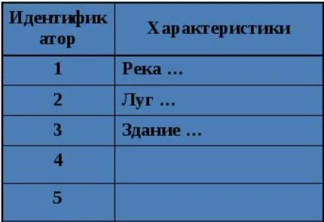

Рис. 1 Геометрические данные Рис. 2 Атрибутивные данные

Для работы с пространственными данными используются две основные модели их представления: растровая и векторная. Растровая модель основана на разделении пространства на регулярную сетку, в каждой ячейке которой содержится информация об объекте или явлении. Это позволяет эффективно работать с непрерывными данными, такими как рельеф, температурные поля или спутниковые снимки.

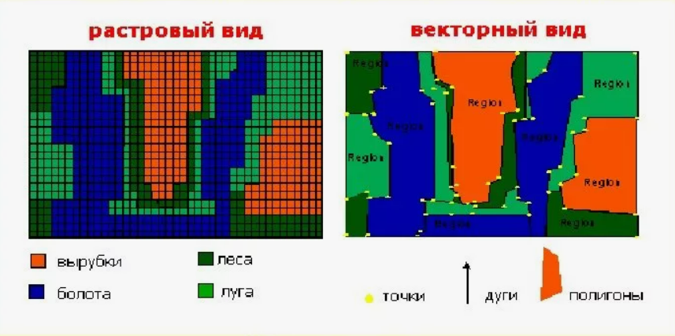

Рис.3 Сравнение растровой и векторной моделей

Особенность пространственных данных заключается в их объемности и разнообразии форматов. В зависимости от назначения данные могут быть представлены как простые координатные точки, так и сложные структуры, объединяющие множество слоев информации. Для обеспечения точности и удобства обработки необходимо выбирать оптимальный способ их представления.

Растровая модель, являясь одной из наиболее простых и универсальных, позволяет удобно представлять пространственные данные, однако имеет свои ограничения, такие как значительный объем хранимой информации и ограниченная точность. Эти аспекты делают необходимым изучение её свойств и методов оптимизации, включая сжатие данных.

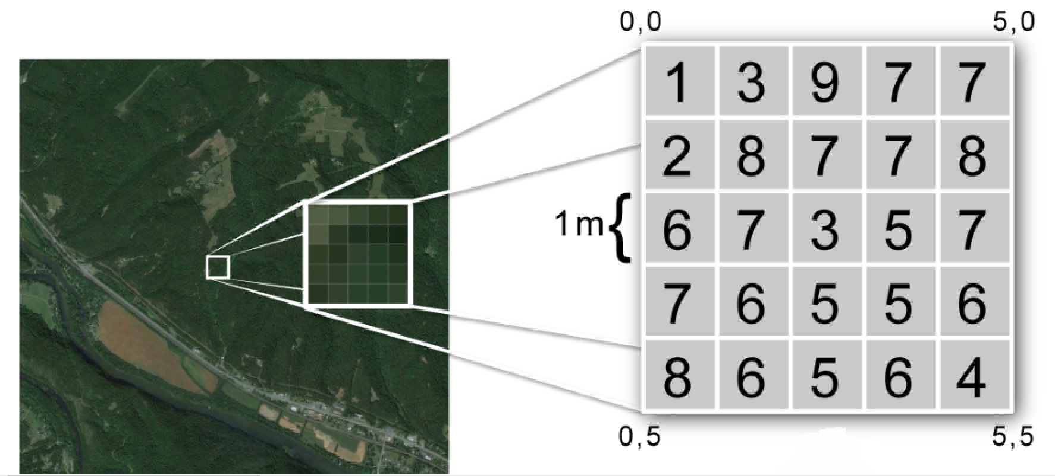

Рис. 4 Растровая модель и ее объем

### ****Основные характеристики растровых данных: разрешение, размер ячейки, типы данных****

Растровая модель данных используется для представления пространственной информации в форме двумерной сетки, каждая ячейка которой содержит значение, описывающее объект или явление в соответствующей области пространства. Основные характеристики растровых данных, такие как разрешение, размер ячейки и тип данных, определяют их качество и применимость в геоинформационных системах (ГИС).

#### **Пространственное разрешение**

Пространственное разрешение растрового изображения — это минимальный размер области, представленной одной ячейкой. Оно измеряется в метрах или других единицах длины и напрямую влияет на детализацию данных:

* **Высокое разрешение**: ячейки имеют небольшие размеры, что позволяет более детально отображать мелкие объекты. Например, спутниковые снимки с разрешением 1 метр на пиксель могут отображать отдельные здания или дороги.
* **Низкое разрешение**: ячейки крупные, что уменьшает объем данных, но снижает точность. Такие данные используются для глобального или регионального анализа.

#### **Размер ячейки**

Размер ячейки растрового изображения определяет его пространственное разрешение и объем хранимых данных. Он выбирается в зависимости от задачи:

* Для анализа локальных объектов (например, городской застройки) применяются мелкие ячейки.
* Для глобальных исследований, таких как изменение климата, используются более крупные ячейки.

Ячейка растрового изображения описывает среднее значение для соответствующей территории. Например, в климатических моделях ячейка может содержать среднюю температуру для данной области.

#### **Типы данных в растровой модели**

Каждая ячейка может содержать:

* **Целочисленные значения**: используются для кодирования категорий (например, леса, воды, урбанизированных зон).
* **Непрерывные числовые значения**: применяются для представления физических величин (температура, высота, влажность).
* **Цветовые значения**: в случае графических изображений или карт ячейки содержат значения RGB.

Тип данных влияет на объем хранения и методы обработки растровой информации. Например, данные с плавающей точкой позволяют работать с высокоточными значениями, но требуют больше памяти.

#### **Взаимосвязь характеристик**

Эти три характеристики взаимосвязаны:

* Уменьшение размера ячейки увеличивает объем данных, но повышает детализацию.
* Выбор типа данных определяет возможные методы анализа.

#### **Заключение**

Характеристики растровых данных играют ключевую роль в геоинформационных системах. Они определяют качество представления информации, ее объем и применимость в конкретных задачах. Выбор параметров растровой модели должен быть сбалансированным, учитывая как потребности анализа, так и ограничения ресурсов.

**Растровая модель в геоинформационных системах**

### ****Определение и свойства растровой модели****

Растровая модель является одной из наиболее распространённых моделей представления пространственных данных в геоинформационных системах (ГИС). Эта модель состоит из регулярной сетки ячеек (пикселей), каждая из которых содержит значение, отражающее информацию о пространственном объекте в пределах этой ячейки. Такие модели часто используются для хранения изображений, карт и других геопространственных данных.

#### **Определение растровой модели**

Растровая модель представляет собой структуру данных, где пространство делится на сетку одинаковых ячеек, каждая из которых имеет своё значение. Эти значения могут быть числовыми (например, температура, высота), категориальными (например, тип земли или использование земли) или цветными (например, RGB-значения для цветных изображений). Растровая модель позволяет эффективно представлять и анализировать данные, где важен каждый пиксель, как, например, в спутниковых изображениях, аэрофотоснимках или картах.

#### **Свойства растровой модели**

Основными свойствами растровых данных являются:

* **Регулярность сетки**: в отличие от векторных моделей, растровая модель использует равномерную сетку, где каждый пиксель имеет одинаковые размеры и расположение.
* **Непрерывность данных**: растровые данные могут представлять как дискретные, так и непрерывные величины. Например, температура или высота может быть отображена через растровое изображение с помощью числовых значений, которые непрерывно изменяются от пикселя к пикселю.
* **Объём данных**: растровые данные могут занимать большое количество памяти, особенно при высоком пространственном разрешении, так как каждый пиксель хранит отдельное значение. Это делает работу с растровыми изображениями более ресурсоёмкой по сравнению с векторными моделями.

#### **Пример растровых данных**

Примером растровых данных является спутниковый снимок, где каждый пиксель отображает цвет или информацию о спектре, полученную от земли в определённый момент времени. В таких изображениях высокое разрешение позволяет обнаружить мелкие детали (например, здания, дороги), а низкое разрешение — отображать только крупные объекты (например, континенты, большие города).

#### **Заключение**

Растровая модель является мощным инструментом для представления данных, где важна информация о каждом отдельном элементе пространства. Она применяется в таких областях, как картография, мониторинг окружающей среды, агрономия и многие другие, где необходима детальная информация о пространственных объектах.

### ****Растровая модель: основные понятия и принципы****

#### **Принципы работы растровой модели**

1. **Сетка пикселей**  
   Пространство делится на ячейки одинакового размера, каждая из которых называется пикселем. Величина пикселя определяет разрешение растровой модели: чем меньше пиксель, тем выше детализация данных.

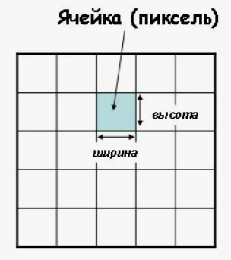

Рис. 5 Пример сетки пикселей

1. **Значения пикселей**  
   Каждому пикселю присваивается значение, отражающее характеристику объекта или явления, например, высоту над уровнем моря, температуру, или категорию земного покрытия. Эти значения могут быть:
   * **Числовыми** (например, 20 градусов или 300 метров).
   * **Категориальными** (например, лес, вода, город).
2. **Форматы хранения данных**  
   Растровые данные могут быть представлены в различных форматах, включая TIFF, JPEG, PNG и специализированные геоформаты (например, GeoTIFF). Выбор формата зависит от цели использования данных, необходимой точности и объёма хранения.

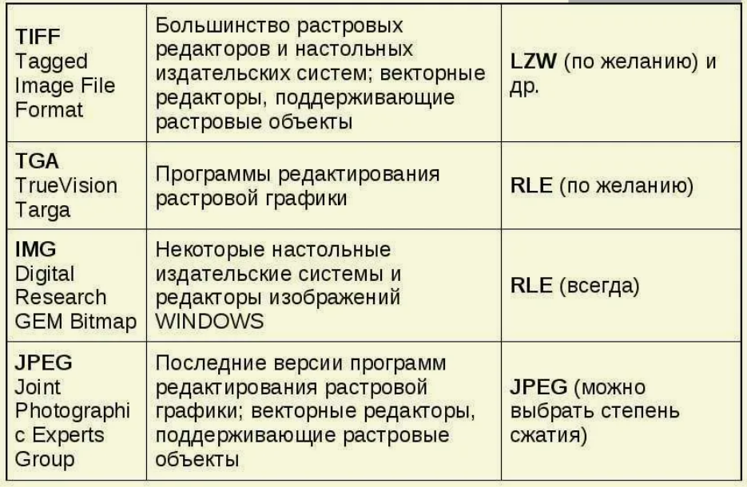

Рис 6. Примеры различных растровых форматов и их применения

1. **Области применения**  
   Растровая модель используется в:
   * Спутниковой съемке (например, для мониторинга земного покрова).
   * Анализе климатических изменений.
   * Географическом моделировании, включая создание карт высот и рельефа.
   * Мониторинге природных ресурсов.

#### **Преимущества растровой модели**

* Простота структуры: данные организованы в виде матрицы, что облегчает их обработку и анализ.
* Возможность работы с непрерывными данными, такими как рельеф или температура.
* Широкое использование в удалённом зондировании и анализе изображений.

#### **Ограничения растровой модели**

* **Большой объём данных**: высокое разрешение требует значительных затрат на хранение и обработку.
* **Ограничение точности**: детали могут теряться при низком разрешении.
* **Дискретизация данных**: необходимость усреднения значений в пределах одного пикселя может привести к потере информации.

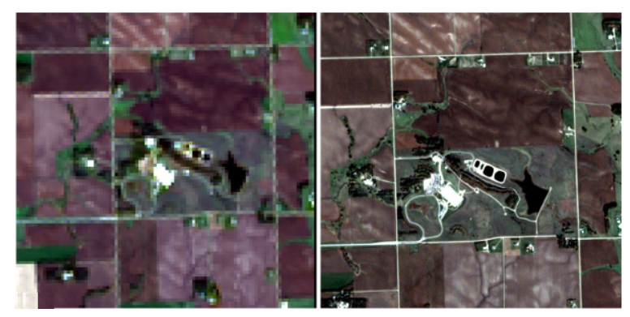

Рис. 7 Пример сравнения высокой и низкой детализации растровой модели

Таким образом, растровая модель является универсальным инструментом для представления и анализа пространственных данных, особенно в случаях, когда важно отразить непрерывные процессы или свойства. Однако её эффективное использование требует оптимизации, например, сжатия данных или корректного выбора разрешения.

### ****Области применения растровой модели в ГИС****

Растровая модель представляет собой мощный инструмент для решения широкого спектра задач в геоинформационных системах (ГИС). Она используется в различных областях, где необходима работа с пространственными данными, и в большинстве случаев является наиболее подходящей моделью для хранения, обработки и анализа данных с высокой степенью детализации. Рассмотрим несколько ключевых областей применения растровых данных в ГИС.

#### **1. Спутниковая и аэрофотосъёмка**

Растровая модель широко используется для хранения и обработки данных, полученных с помощью спутников и воздушных съёмок. Спутниковые снимки, представленные в растровом формате, позволяют анализировать различные природные и антропогенные явления, такие как изменение лесного покрова, урбанизация, землетрясения, наводнения и другие процессы. Важным аспектом является способность растровых данных отображать непрерывные пространственные явления, такие как температура, влажность или содержание различных веществ в атмосфере.

Примером могут служить изображения, полученные с помощью спутников MODIS или Landsat, которые используются для мониторинга экосистем, сельского хозяйства, лесного хозяйства, а также для картографирования поверхности Земли.

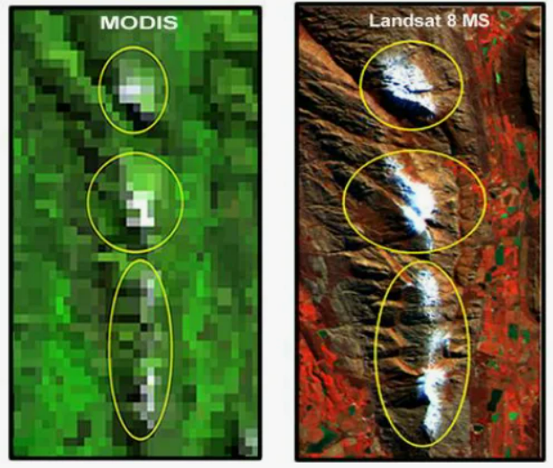

Рис. Спутниковые снимки или аэрофотографии, полученные с помощью систем MODIS или Landsat

#### **2. Модели высот и топографические карты**

Растровая модель идеально подходит для представления цифровых моделей рельефа (ЦМР), где каждый пиксель содержит информацию о высоте на соответствующей точке поверхности. Такие данные широко применяются для анализа ландшафта, планирования инфраструктуры, гидрологии и сельского хозяйства. Растровые данные с моделями высот позволяют эффективно анализировать такие процессы, как водосборные бассейны, стоки, эрозия почвы и другие природные явления.

Цифровые модели рельефа (ЦМР), использующие растровую модель, создаются на основе данных, полученных с помощью аэрофотосъемки, лазерного сканирования (LiDAR), а также с помощью спутниковых и аэрофотографических систем.

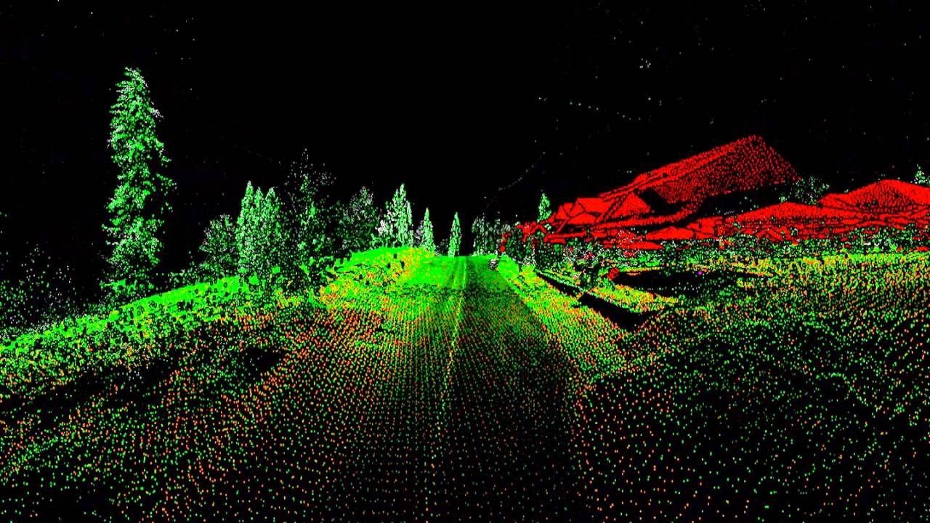

Рис. Пример цифровой модели рельефа (ЦМР), полученной с помощью LiDAR

Место для изображения: пример цифровой модели рельефа (ЦМР), полученной с помощью LiDAR или спутниковых данных.

#### **3. Природные ресурсы и сельское хозяйство**

Растровая модель используется в сельском хозяйстве для мониторинга и анализа состояния сельскохозяйственных угодий. Спутниковые снимки с высоким разрешением позволяют отслеживать изменение состояния почвы, распределение культур, эффективность орошения, а также мониторить болезни растений и вредителей. Растровые данные с термальными и мультиспектральными изображениями также используются для анализа здоровья растений и управления водными ресурсами.

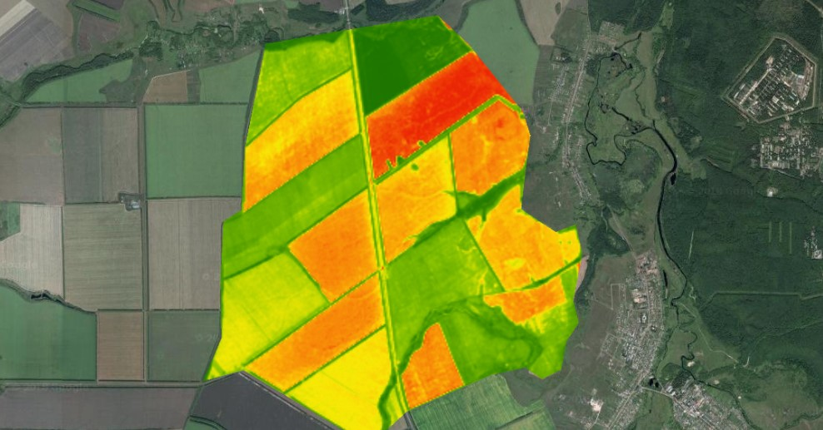

Рис. Растровые спутниковые снимки с данными о сельскохозяйственных угодьях

#### **4. Экологический мониторинг**

Растровая модель широко используется для мониторинга экологической ситуации на территории, включая анализ загрязнения воздуха, воды и почвы, оценку изменений в экосистемах и мониторинг биологических видов. Например, данные о загрязнении атмосферного воздуха могут быть представлены в растровом формате, где каждый пиксель содержит информацию о концентрации загрязняющих веществ, таких как углекислый газ, оксиды азота и другие.

Для решения таких задач часто применяются данные, полученные с помощью спутников, например, с помощью таких спутников, как Sentinel, которые предоставляют данные о состоянии атмосферы и экосистем на глобальном уровне.

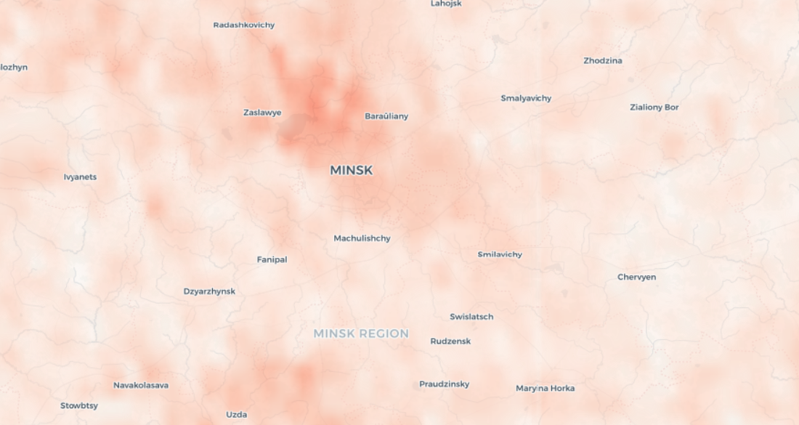

Рис. Карта загрязнения воздуха, полученная с помощью спутников Sentinel

#### **5. Урбанистическое планирование и управление территориями**

В урбанистическом планировании растровая модель используется для картографирования, анализа использования земель, планирования инфраструктуры, транспортных и энергетических систем. Растровые данные позволяют анализировать плотность застройки, земельные ресурсы, а также предсказывать развитие городской среды, основанное на текущих тенденциях.

Для решения этих задач часто используется информация о землепользовании, полученная с помощью спутниковых снимков, а также данные о температурных режимах, которые могут быть использованы для моделирования "городского теплового острова" — явления, при котором в городах температура значительно выше, чем в окружающих районах.

#### **6. Оценка рисков и катастроф**

Растровые данные также активно используются для оценки рисков, связанных с природными катастрофами. Например, с помощью растровых моделей можно оценить риск наводнений, землетрясений, лесных пожаров и других стихийных бедствий. Моделирование на основе растровых данных позволяет точно оценивать угрозу для различных территорий, предсказывать поведение стихийных бедствий и разрабатывать меры по их предотвращению или минимизации ущерба.

Кроме того, растровая модель может быть использована для анализа зон риска, таких как зоны наводнений или оползней, где каждый пиксель будет содержать информацию о вероятности возникновения катастрофического события.

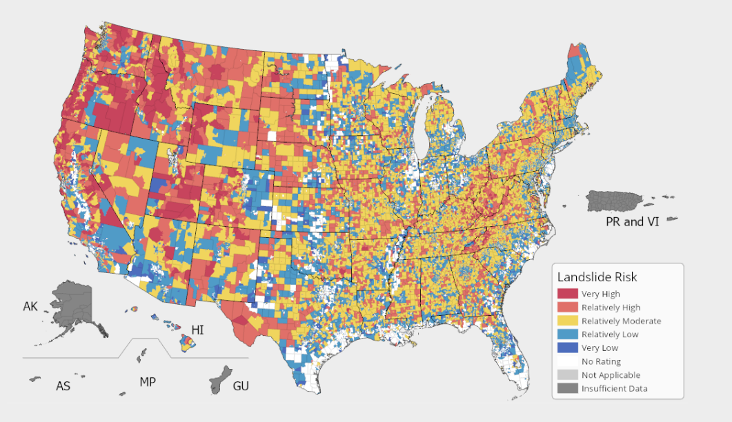

Рис. Карта зон риска наводнений или оползней, основанная на растровых данных

Растровая модель данных является универсальным инструментом в геоинформатике и широко используется в различных областях, включая экологию, сельское хозяйство, урбанистику, экстренные службы и многие другие. Она позволяет эффективно хранить, обрабатывать и анализировать пространственные данные с высокой детализацией, обеспечивая точные и своевременные решения для решения задач мониторинга и планирования.

**Сжатие растровой информации**

**Необходимость сжатия данных: объемы и ограничения хранения**

Растровые данные, используемые в геоинформационных системах (ГИС), требуют значительных объемов памяти из-за своей структуры: они состоят из множества пикселей (или ячеек), каждый из которых может хранить информацию о различных параметрах, таких как цвет, высота, температура или плотность застройки. Чем выше разрешение изображения, тем больше пикселей и тем больше памяти требуется для его хранения. Это становится особенно важным при работе с изображениями больших территорий или многоканальными данными (например, спутниковыми снимками), что приводит к необходимости сжатия данных.

**Объем данных в ГИС**

Современные геопространственные данные, такие как спутниковые снимки или карты высот, могут содержать миллионы или даже миллиарды пикселей. Например, для изображения с разрешением 10 метров на пиксель, которое покрывает территорию 100 км², объем данных может составлять около 100 МБ. Однако при добавлении дополнительных каналов данных (например, инфракрасных или ультрафиолетовых), объем данных возрастает многократно. Для работы с такими объемами требуется большое количество памяти и вычислительных ресурсов.

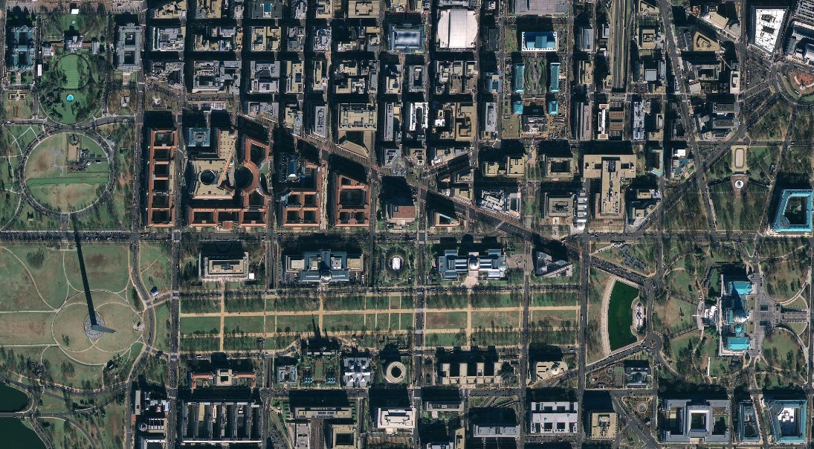

Рис. Изображение спутникового снимка с высоким разрешением

**Ограничения хранения и обработки**

Большие объемы растровых данных требуют мощных серверов для хранения и обработки информации. Проблемы с хранением данных могут возникнуть как на уровне серверов, так и при передаче данных по сети. Если для хранения данных необходимы специальные системы с высокой емкостью, то для их передачи через интернет требуются оптимизированные каналы с высокой пропускной способностью. В противном случае, передача данных, особенно в реальном времени, может занять слишком много времени.

Данный процесс еще более усложняется, если речь идет о мобильных приложениях или онлайн-сервисах, которые должны работать с геопространственными данными в режиме реального времени. Ограниченная скорость сети и вычислительных мощностей требует сжатия данных для их быстрой передачи и обработки.

**Необходимость сжатия данных**

Чтобы эффективно использовать растровые данные в ГИС, необходимо их сжимать. Сжатие данных помогает уменьшить их объем, что ускоряет процесс хранения, обработки и передачи данных. Применение сжатия решает несколько задач:

1. **Экономия места на диске**. Сжатие значительно сокращает объем данных, освобождая место на хранилище.
2. **Ускорение передачи данных**. Меньший размер файла позволяет быстрее передавать данные по сети, что особенно важно для мобильных и онлайн-приложений.
3. **Упрощение обработки данных**. Сжимаемые данные легче обрабатывать, что снижает вычислительные затраты и ускоряет работу системы.

Таким образом, сжатие растровых данных необходимо для эффективного хранения, обработки и передачи больших объемов информации, особенно при работе с геопространственными данными в ГИС. Без сжатия данные будут занимать слишком много места, а их обработка и передача окажутся слишком затратными с точки зрения времени и вычислительных мощностей.

**История технологий сжатия растровых данных**

#### 1. Ранние этапы сжатия растровых данных

Идея сжатия данных возникла с появлением первых компьютерных изображений. В начале 1960-х годов методы сжатия изображений были простыми и ограничивались основными алгоритмами, такими как **Run-Length Encoding (RLE)**, который был разработан для уменьшения объема данных путем записи повторяющихся последовательностей. Этот метод широко использовался для представления простых изображений и черно-белых растровых данных, где пиксели часто повторялись.

К середине 1970-х годов на смену этому методу пришли более сложные, но и более эффективные алгоритмы, такие как **Lempel-Ziv-Welch (LZW)**, который был использован в формате GIF. Он предложил сжатие без потерь, что позволило хранить изображения в меньших объемах, не теряя информации.

#### 2. Развитие сжатия с потерями

В 1980-1990-х годах, с развитием мультимедиа и расширением возможностей вычислительных систем, появляется сжатие с потерями. Одним из наиболее значимых достижений стал **JPEG** (Joint Photographic Experts Group), стандарт, который революционизировал подходы к сжатию растровых данных. JPEG использует метод дискретного косинусного преобразования (DCT), который позволяет значительно уменьшить объем изображения, сохраняя при этом приемлемое качество для человеческого глаза. Это сжатие широко использовалось в области фотографии, веб-графики и спутниковых снимков.

Для картографических и геопространственных данных также был разработан алгоритм **JPEG2000**. Этот стандарт сжатия использует вейвлет-преобразования, которые обеспечивают более эффективное сжатие с потерями и без потерь, что идеально подходит для работы с большими растровыми изображениями, такими как спутниковые снимки и картографические данные. JPEG2000 стал особенно важным в ГИС, поскольку он поддерживает прогрессивное сжатие и адаптирован для работы с большими объемами данных.

#### 3. Эволюция современных методов

В последние десятилетия, с ростом объемов данных, связанных с развитием спутниковых технологий и геоинформатики, технологии сжатия продолжают совершенствоваться. Современные алгоритмы, такие как **WebP**, поддерживают сжатие как с потерями, так и без потерь, улучшая качество изображений и обеспечивая большую степень сжатия по сравнению с предыдущими форматами.

Кроме того, с развитием **облачных технологий** и **больших данных**, а также с необходимостью быстрого доступа и анализа геопространственных данных, стали актуальными методы сжатия, оптимизированные для мобильных устройств и онлайн-платформ. Алгоритмы сжатия, такие как **HEIF** (High Efficiency Image Format), используются для работы с изображениями высокого качества в ограниченных вычислительных и сетевых ресурсах.

#### 4. Перспективы и вызовы

Будущее сжатия растровых данных связано с дальнейшей оптимизацией для работы в условиях огромных объемов данных. Новые технологии, такие как **машинное обучение** и **искусственный интеллект**, также могут сыграть важную роль в оптимизации процессов сжатия, позволяя находить более точные компромиссы между качеством и размером данных.

### Основные методы сжатия растровой информации

Сжатие растровых данных — это процесс уменьшения размера файла изображения без существенного ухудшения качества. Методы сжатия можно разделить на два типа: **сжатие без потерь** и **сжатие с потерями**.

#### 1. **Сжатие без потерь (Lossless Compression)**

При сжатии без потерь данные восстанавливаются в исходное состояние без утраты информации. Это необходимо, когда точность данных критична (например, в медицинских изображениях, текстах, юридических документах). Наиболее распространенные методы:

* **Алгоритм RLE (Run-Length Encoding)**: Этот метод эффективно сжимает данные за счет замены повторяющихся последовательностей одинаковых пикселей на более короткие представления. Например, последовательность 10 пикселей одного цвета может быть заменена на запись "10 пикселей того же цвета". Этот метод идеально подходит для изображений с большими однотонными участками, но его эффективность падает при наличии множества цветов или текстур.

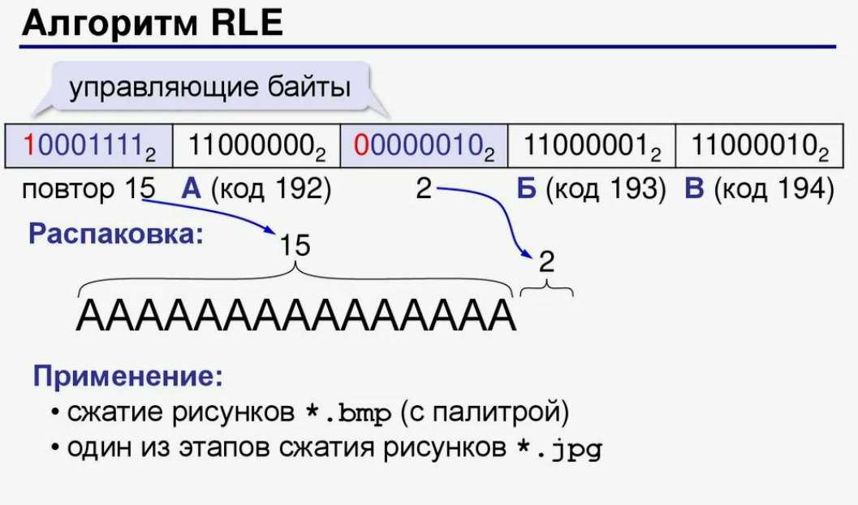

Рис. Принцип работы алгоритма RLE

* **Алгоритм LZW (Lempel-Ziv-Welch)**: Этот алгоритм используется в таких форматах, как GIF и TIFF. Он заменяет часто повторяющиеся фрагменты данных кодами фиксированной длины. Метод активно используется в графике для сжатия изображений с малым числом цветов.

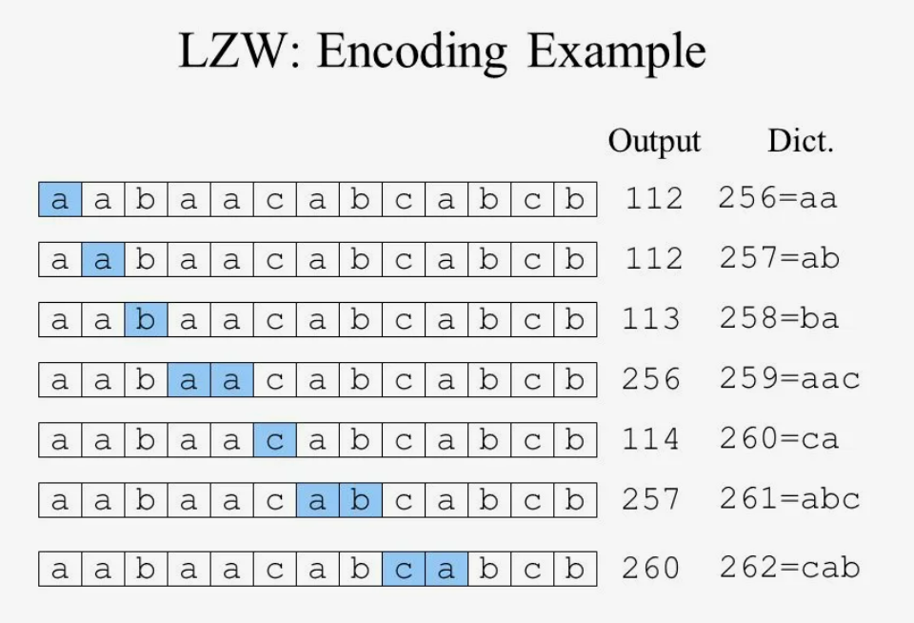

Рис. Принцип работы алгоритма LZW

* **Алгоритм Huffman Coding**: Этот метод используется для представления часто встречающихся символов или блоков данных более короткими кодами. Он может применяться в различных форматах (например, PNG) и активно используется в текстовой и графической информации для сохранения точности данных.

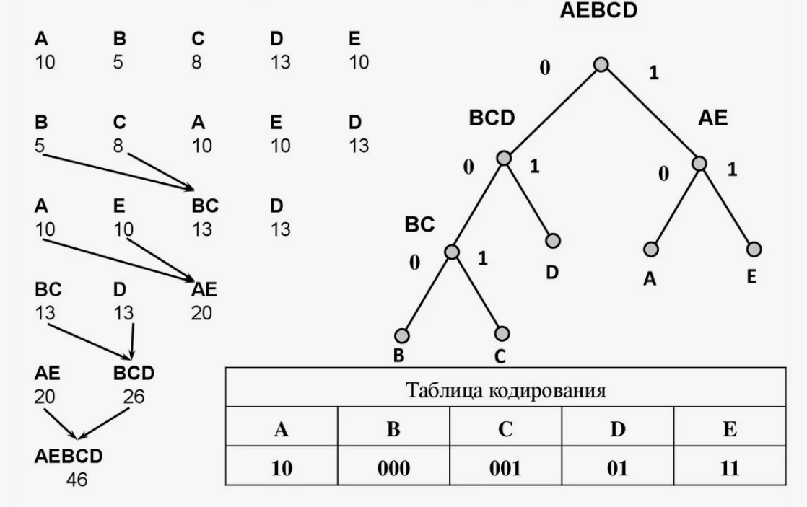

Рис. Принцип работы алгоритма Хаффмана

Сжатие без потерь позволяет избежать потери информации, что особенно важно для научных и медицинских приложений, где необходима точная передача данных.

#### 2. **Сжатие с потерями (Lossy Compression)**

Методы сжатия с потерями уменьшает объем данных за счет удаления менее важных частей изображения, что может привести к потере качества, но значительно уменьшает размер файла. Эти методы часто применяются в приложениях, где критична не абсолютная точность данных, а скорее их визуальное восприятие.

* **JPEG (Joint Photographic Experts Group)**: Это наиболее популярный метод сжатия с потерями, использующий комбинацию дискретного косинусного преобразования (DCT) и квантования. JPEG удаляет информацию, которая считается менее важной для восприятия глазом человека, например, мелкие детали, которые труднее различимы. В результате изображения могут терять качество при сильном сжатии, но обеспечивается значительное сокращение размера файла.

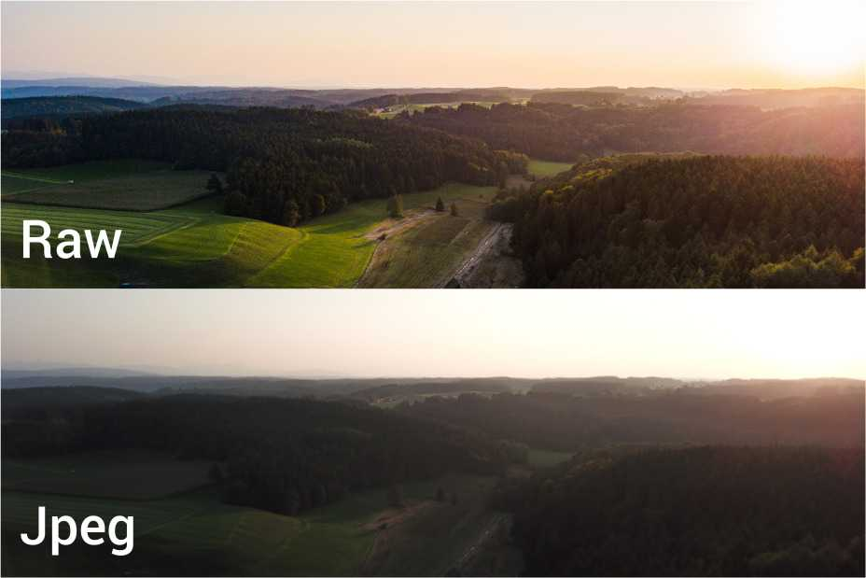

Рис. Сравнение изображений до и после сжатия в формате JPEG

* **Wavelet Compression**: Этот метод использует преобразование в вейвлет-диапазоне, что позволяет эффективно сжимать изображения с потерями, сохраняя при этом более высокое качество при более низких уровнях сжатия. Он широко используется в форматах, таких как JPEG2000, где важно получить хорошее качество сжатия и меньшее искажение при больших коэффициентах сжатия.

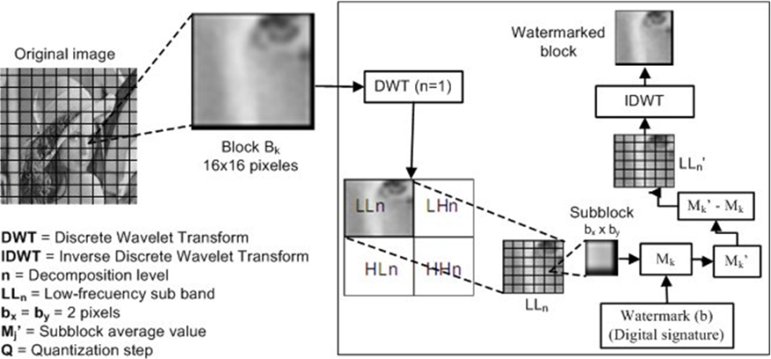

Рис. схема процесса сжатия с использованием Wavelet

Сжатие с потерями эффективно при обработке фотографий, спутниковых снимков и других изображений, где важна экономия пространства на хранение, а качество можно немного уменьшить.

#### Применение методов сжатия в ГИС

В геоинформационных системах (ГИС) сжатие растровых данных используется для уменьшения объема информации, что важно для эффективной обработки и хранения больших объемов данных (например, спутниковых снимков или картографических изображений). Например, для сжатия данных из спутниковых изображений часто используется формат JPEG2000, который сочетает сжатие с потерями и сжатие без потерь, обеспечивая хорошее качество и высокую степень сжатия

Сравнение эффективности сжатия различных типов данных

### Сравнение эффективности сжатия различных типов данных

Сжатие растровых данных применяется для уменьшения объема информации, необходимого для хранения и передачи изображений в различных областях, таких как геоинформатика, аэрофотосъемка, экология и другие. Однако эффективность сжатия зависит от типа данных и используемого метода. Рассмотрим, как разные типы растровых данных (спутниковые снимки, карты высот, медицинские изображения и другие) реагируют на различные методы сжатия.

#### 1. **Спутниковые снимки**

Спутниковые изображения, как правило, содержат большое количество информации, включая цвета, текстуры и детали местности. Для сжатия таких данных часто используется **JPEG2000** — формат, который поддерживает как сжатие с потерями, так и без потерь. Это особенно важно для обработки спутниковых снимков, где нужно балансировать между качеством изображения и его объемом для хранения и передачи.

* **JPEG2000** сжает изображения на 30-60% эффективнее, чем традиционный **JPEG**, сохраняя при этом лучшую детализацию в областях с высокой контрастностью.
* Для спутниковых изображений также могут применяться методы сжатия без потерь, такие как **LZW** или **Deflate**, однако они часто приводят к большому объему данных, что делает их менее подходящими для больших снимков, получаемых с помощью спутников.

#### 2. **Карты высот (DEM — Digital Elevation Models)**

Карты высот содержат информацию о рельефе местности, где каждый пиксель представляет высоту на определенной точке. Эти данные требуют высокой точности, но при этом они могут занимать большие объемы памяти, особенно если разрешение карты высокое. Для сжатия карт высот также широко используется **JPEG2000**, поскольку он позволяет сбалансировать точность данных и размер файла.

* **JPEG2000** идеально подходит для карт высот, так как обеспечивает качественное сжатие с сохранением точности данных, что важно для дальнейшего анализа.
* Для моделей высот, где каждая высота точна до нескольких сантиметров, также может быть использовано **сжатие без потерь** (например, **Deflate**), чтобы не потерять важную информацию о рельефе.

#### 3. **Медицинские изображения**

Медицинские изображения, такие как **рентгеновские снимки**, **МРТ** и **КТ-снимки**, требуют высокой точности, а также минимизации потерь данных. В медицине для сжатия изображений используют форматы **JPEG** с потерями или **JPEG2000**, но с минимальными настройками для предотвращения потери деталей. Важно, чтобы сжатие сохраняло важные для диагностики мелкие детали.

* Для медицинских изображений часто используется **JPEG2000**, так как этот формат поддерживает как сжатие с потерями, так и без потерь, что позволяет использовать его в условиях, когда критична каждая деталь.
* Однако сжатие с потерями может быть неприемлемым для некоторых медицинских приложений, таких как **радиология**, где точность критична, поэтому часто применяется сжатие без потерь.

#### 4. **ГИС-данные (географическая информация)**

Географические данные, такие как карты и спутниковые снимки, требуют эффективного сжатия для быстрого анализа и обмена данными. В ГИС часто используются **TIFF** (формат с поддержкой сжатия без потерь) и **JPEG2000** для сжатия растровых данных.

* **TIFF** с использованием метода **LZW** часто применяется для сжатия геопространственных данных, таких как карты. Это сжатие без потерь, что гарантирует сохранение всех деталей.
* В некоторых случаях сжатие с потерями с использованием **JPEG** или **JPEG2000** может быть подходящим выбором, если необходима высокая степень сжатия, а потеря части данных незначительно влияет на результаты анализа.

#### 5. **Применение сжатия в различных сценариях**

* **Сжатие с потерями** применяется, когда необходимо уменьшить размер данных при минимальной потере качества, например, в случае с цифровыми изображениями, которые не требуют высокой точности, таких как фотографии.
* **Сжатие без потерь** используется в случаях, когда важно сохранить точность данных, например, в картографических приложениях или медицинских изображениях.

​

### Примеры применения сжатия в ГИС

Сжатие растровой информации находит широкое применение в геоинформационных системах (ГИС), где необходимо эффективно хранить и обрабатывать большие объемы данных. Например, данные с дистанционного зондирования Земли, такие как спутниковые изображения, представляют собой большие растровые файлы, которые могут занимать значительный объем памяти. Сжатие этих данных позволяет значительно уменьшить объем хранимой информации и ускорить процессы обработки и анализа. Рассмотрим несколько примеров применения сжатия в ГИС:

#### 1. **Спутниковые снимки**

Снимки, полученные с помощью спутников, такие как данные Sentinel, Landsat, или спутников, находящихся на геостационарной орбите, представляют собой большие растровые изображения, которые могут включать несколько спектральных каналов. Из-за огромных объемов таких данных, особенно при частом обновлении изображений, необходимо использовать методы сжатия. Форматы сжатия, такие как **JPEG2000**, широко применяются для уменьшения объема этих данных, сохраняя при этом необходимое качество для анализа. Сжатие позволяет не только снизить требования к памяти, но и ускорить передачу данных по сетям.

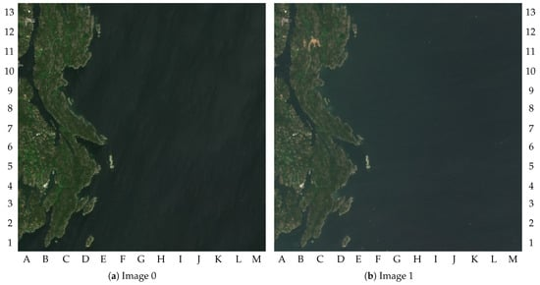

Рис. пример спутникового снимка, сжатого с использованием JPEG2000 или других методов сжатия

#### 2. **Карты высот (DEM)**

Модели цифровой высоты (DEM) используются для отображения рельефа местности и являются неотъемлемой частью ГИС. Эти модели обычно содержат большое количество данных, и сжатие с потерями может быть полезным для сокращения объема хранения при сохранении достаточно точных данных для анализа. Форматы сжатия без потерь, такие как **GeoTIFF**, часто используются для DEM, так как они обеспечивают точность данных при минимальных потерях в качестве.

#### 3. **ГИС-данные для управления природными ресурсами**

При мониторинге экосистем или лесных массивов с использованием спутниковых изображений или аэрофотоснимков важно учитывать как количество, так и тип растительности, а также состояние экосистем. Сжатие с потерями помогает эффективно хранить большие объемы данных и работать с ними, чтобы обеспечить быстрый доступ для аналитиков. Например, сжатие спутниковых снимков может использоваться для определения зон лесных пожаров или для отслеживания изменений в растительности.

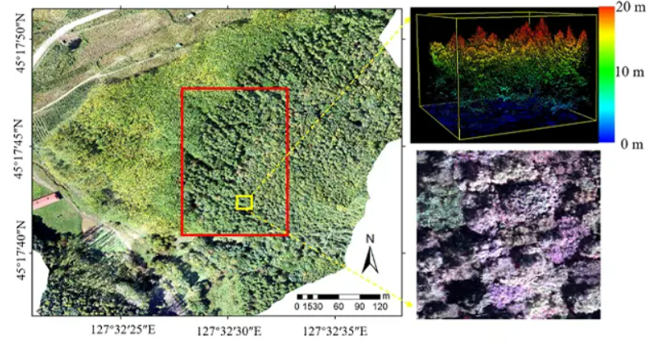

Рис. примеры анализа данных для лесного мониторинга с использованием сжатых изображений

#### 4. **Инфраструктура и градостроительство**

В градостроительном планировании ГИС используется для анализа и моделирования городских территорий. Растровые данные, полученные с помощью беспилотных летательных аппаратов (БПЛА), могут быть использованы для создания 3D-моделей городских объектов. Сжатие таких данных помогает эффективно хранить и передавать их для дальнейшего анализа. Также важно учитывать, что при высокой детализации сжатие с потерями может привести к некоторой потере точности, что критично для некоторых приложений.

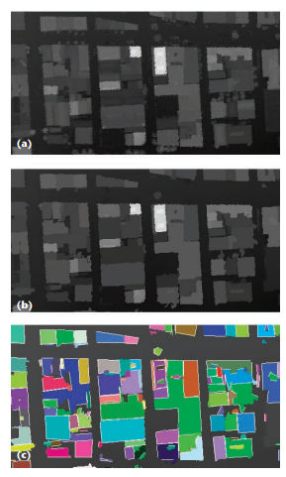

Рис. пример использования спутниковых или аэрофотоснимков для создания 3D-моделей города, сжатых для дальнейшего использования

#### 5. **Мониторинг загрязнения окружающей среды**

Для мониторинга качества воздуха и воды данные с дистанционного зондирования играют ключевую роль. Современные спутниковые технологии позволяют собирать информацию о концентрации загрязняющих веществ, таких как углекислый газ, диоксиды азота, серы, а также различные токсичные вещества, которые могут угрожать экосистемам и здоровью человека. Эти данные часто собираются в виде растровых изображений, где каждый пиксель изображения соответствует определенному участку земли и содержит информацию о концентрации загрязняющего вещества в этой области.

Сжатие спутниковых снимков, содержащих информацию о загрязнении, имеет важное значение для повышения эффективности обработки и передачи данных. Это особенно актуально, когда требуется анализировать большие объемы информации, поступающие с множества спутниковых источников, например, в рамках глобальных или региональных мониторинговых программ, таких как программы мониторинга загрязнения воздуха или водных ресурсов. Использование методов сжатия позволяет значительно уменьшить объем передаваемых данных, что ускоряет обработку и снижает нагрузку на вычислительные ресурсы. Например, сжатие позволяет уменьшить размер файлов спутниковых снимков, при этом сохраняя достаточно высокую точность для проведения необходимых анализов.

Сжатие данных, несмотря на возможность потери части информации, предоставляет полезные преимущества, если оно применяется правильно. В некоторых случаях сжатие без потерь (например, алгоритм PNG) может быть использовано для сохранения всех исходных данных, тогда как методы с потерями, такие как JPEG, позволяют значительно уменьшить размер данных, если небольшие потери в точности не критичны для решения задачи. Важно отметить, что сжатие данных также облегчает интеграцию с другими информационными системами, поскольку уменьшает время, необходимое для передачи и загрузки данных в реальном времени.

#### Заключение

Сжатие данных играет ключевую роль в эффективной обработке, хранении и передаче растровых данных в геоинформационных системах. Применение различных методов сжатия позволяет значительно уменьшить объем данных, улучшить производительность и ускорить анализ, особенно при работе с большими объемами данных, такими как спутниковые снимки, модели высот или данные мониторинга экосистем.

**Перспективы и вызовы сжатия данных в ГИС**

С развитием технологий сжатие данных становится не только важным инструментом для сокращения объема информации, но и основным элементом эффективного управления данными в геоинформационных системах (ГИС). Несмотря на очевидные преимущества, такие как экономия места на носителях и ускорение обработки данных, использование методов сжатия растровых данных сталкивается с рядом вызовов.

Одним из основных вызовов является компромисс между степенью сжатия и качеством данных. В то время как методы сжатия без потерь, такие как **LZW** и **RLE**, обеспечивают сохранение исходной информации, они не всегда обеспечивают достаточно высокую степень сжатия для работы с большими объемами данных. В таких случаях часто используется сжатие с потерями (например, **JPEG**, **JPEG2000**), которое позволяет значительно уменьшить размер данных, но при этом может привести к некоторой потере информации, что нежелательно для задач, требующих высокой точности.

С другой стороны, современные алгоритмы сжатия продолжают совершенствоваться. Например, методы **Wavelet** и **JPEG2000** позволяют достигать хорошего баланса между сжатием и сохранением точности, что делает их предпочтительными для многих задач в области ГИС. Эти методы обеспечивают высокий коэффициент сжатия, одновременно минимизируя потерю качества изображения, что критично для мониторинга окружающей среды, урбанистических исследований и других сфер применения.

**Сжатие больших объемов данных в реальном времени**

Сжатие данных в реальном времени, особенно в контексте использования геоинформационных систем (ГИС) для мониторинга природных катастроф, таких как наводнения, лесные пожары или загрязнение окружающей среды, представляет собой важное направление в области обработки данных. Это требование особенно актуально для таких систем, которые обеспечивают не только сбор, но и оперативную обработку спутниковых данных, обеспечивая таким образом быстрое принятие решений и координацию экстренных мер.

В реальном времени сжатие данных позволяет значительно сократить время передачи информации, что критично в условиях, когда необходимо немедленно реагировать на изменения ситуации. Например, для мониторинга загрязнения воздуха или воды используются спутниковые снимки, которые передаются в ГИС-системы для анализа и прогнозирования. Такие системы нуждаются в постоянной передаче данных, а значит, важен баланс между сжатием данных и минимизацией потерь качества, чтобы сохранялась точность в анализе.

Особую сложность представляет необходимость обработки больших объемов данных, поступающих с множества датчиков или спутников, одновременно. Алгоритмы сжатия должны быть достаточно эффективными, чтобы обрабатывать данные в реальном времени и при этом обеспечивать сжатие без потерь или с минимальными потерями, что особенно важно для точных картографических данных. Для таких целей активно исследуются новые подходы в области сжатия, включая использование гибридных методов, когда сначала данные сжимаются с потерями для ускоренной передачи, а затем на этапе обработки выполняется восстановление или дополнительное уточнение информации.

Кроме того, сжатие в реальном времени критично для хранения и передачи данных в таких системах, как автоматизированные системы предупреждения о природных катастрофах, где важно не только уменьшить объем данных, но и гарантировать, что система будет работать эффективно в условиях постоянных обновлений данных с минимальными задержками.

**Перспективы использования сжатия для 3D-данных и больших данных**

В будущем сжатие растровых данных будет играть еще более важную роль, особенно в контексте работы с трехмерными (3D) моделями и большими данными, которые становятся неотъемлемой частью геоинформационных систем (ГИС). Применение 3D-моделей в ГИС откроет новые горизонты для анализа, проектирования и визуализации сложных данных, таких как городская планировка, экология, анализ природных ресурсов и инфраструктуры. Спутниковые снимки, 3D-рендеры и другие сложные визуализации требуют хранения и обработки больших объемов информации, что без эффективного сжатия становится затруднительным, как с точки зрения вычислительных ресурсов, так и в плане времени передачи данных.

Для работы с такими большими объемами данных сжатие станет обязательным для оптимизации их хранения, обработки и передачи. Использование методов сжатия, специально адаптированных для 3D-данных, поможет снизить нагрузку на системы, улучшить скорость работы с большими моделями и обеспечить более быстрый доступ к данным, что особенно важно в экстренных ситуациях, например, при мониторинге природных катастроф, где каждый момент на счету.

Кроме того, сжатие данных позволяет расширить доступ к этим технологиям для более широкой аудитории. Внедрение сжатия в обработку 3D-данных и других больших массивов информации поможет сделать эти технологии доступными для пользователей с ограниченными вычислительными мощностями, а также для образовательных и научных учреждений, которые могут не иметь достаточно ресурсов для работы с некомпрессированными объемами данных. Это расширит использование ГИС в реальном времени, позволяя более эффективно решать задачи в таких сферах, как экология, геология, урбанистика и даже здравоохранение.

Таким образом, несмотря на уже достигнутые успехи в области сжатия данных, новые вызовы и возможности требуют продолжения исследований и улучшений в области алгоритмов сжатия, чтобы еще более эффективно решать задачи, стоящие перед современными ГИС.

### Заключение

В ходе написания данного реферата были рассмотрены ключевые аспекты растрового представления данных и сжатия растровой информации в геоинформационных системах (ГИС). Растровые данные играют центральную роль в ГИС, так как они позволяют эффективно представлять и анализировать различные пространственные явления, такие как земные покровы, плотность застройки, загрязнение окружающей среды и многое другое. Рассмотренные методы сжатия данных, такие как **RLE**, **LZW**, **JPEG** и **Wavelet**, обеспечивают значительное сокращение объема данных, что особенно важно при работе с большими массивами данных, получаемыми с помощью спутниковых снимков и других источников дистанционного зондирования.

Основные выводы из исследования:

1. **Растровое представление данных** является мощным инструментом для моделирования и анализа пространственных явлений в ГИС, благодаря своей простоте и удобству представления данных.
2. **Методы сжатия растровой информации** позволяют значительно сократить объемы данных без значительных потерь в качестве, что способствует более эффективному хранению и передаче информации в геоинформационных системах.
3. **Сжатие с потерями** (например, JPEG) и **сжатие без потерь** (например, LZW, RLE) имеют различные области применения в зависимости от требований к качеству данных и объему памяти.
4. Растровые данные активно используются в таких областях, как мониторинг окружающей среды, планирование городов, сельское хозяйство, экология и многие другие, что подтверждает их важность для научных исследований и практических приложений.

#### Значение растрового представления и сжатия данных в современных ГИС

Растровое представление данных играет ключевую роль в современных геоинформационных системах, поскольку оно позволяет эффективно управлять и анализировать пространственные данные. Растровая модель данных используется для решения широкого круга задач, таких как картография, мониторинг экологической ситуации, прогнозирование наводнений, управление природными ресурсами и создание 3D-моделей территорий. Она обеспечивает высокий уровень детализации, что крайне важно для проведения точных пространственных анализов.

Сжатие данных является неотъемлемой частью работы с растровыми данными, особенно в условиях, когда объем информации растет с каждым годом. Без эффективных методов сжатия, таких как **JPEG2000** или **Wavelet**, работа с большими объемами данных была бы невозможна, так как они занимают слишком много места на жестких дисках и требуют значительных вычислительных мощностей для обработки. Сжатие позволяет не только ускорить передачу данных, но и уменьшить стоимость хранения информации, что является важным фактором в условиях ограниченных ресурсов.

Кроме того, использование сжатия данных в ГИС способствует более быстрому и эффективному анализу данных в реальном времени. Например, в мониторинге загрязнения воздуха или в прогнозировании природных катастроф сжаты данные с минимальными потерями позволяют оперативно оценивать ситуацию и принимать меры по предотвращению катастрофических последствий.

Таким образом, растровое представление и методы сжатия данных в современных ГИС представляют собой незаменимый инструмент для эффективного управления пространственными данными, их хранения и передачи. Эти технологии позволяют не только повысить точность и скорость обработки информации, но и обеспечивают более эффективное использование ресурсов, что крайне важно для дальнейшего развития и применения ГИС в различных сферах, от науки до бизнеса.